Musei di guerra

“Il Museo è una struttura permanente che acquisisce, cataloga, conserva, ordina ed espone beni culturali per finalità di educazione e di studio.” (Codice dei Beni Culturali e del Paesaggio – art. 101)

Questa definizione si presta a pieno per descrivere la funzione delle strutture museali che raccolgono reperti inerenti la Grande Guerra. La memoria del conflitto si è conservata e si conserva tuttora anche attraverso le testimonianze materiali dei luoghi che videro il susseguirsi dei combattimenti e la vita dei soldati nelle trincee.

Museo della Grande Guerra (Gorizia)

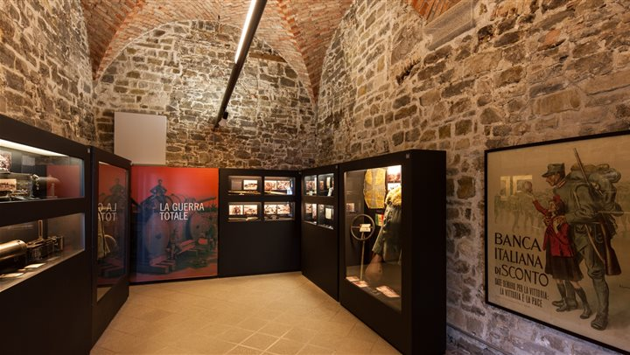
Competenza: Osservare e descrivere – Dov’è situato il museo, quando è stato costruito e di cosa tratta?

Il Museo della Grande Guerra di Gorizia si sviluppa, dal 1990, nei sotterranei delle cinquecentesche case Dornberg e Tasso in Borgo Castello – inizialmente si trovava nel Palazzo Attems, dove era stato allestito nel 1924. La collezione del museo, divisa in modo cronologico in nove sale, permette anche di provare l’esperienza della trincea grazie ad una ricostruzione a grandezza naturale accompagnata dai rumori assordanti della guerra.

Museo della Grande Guerra (Gorizia)

Competenze: Differenziare, Analizzare e interpretare – Come è strutturato il museo? Cosa possiamo trovare all’interno?

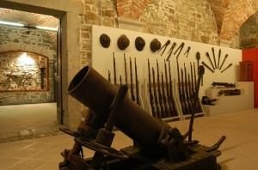
Nelle prime sale si articola un'introduzione sul primo conflitto mondiale; l'attenzione si concentra poi sugli avvenimenti del fronte dell'Isonzo. Accanto alle armi del conflitto, sono esposti oggetti della quotidianità della vita dei soldati. E' documentata, inoltre, la situazione di Gorizia, autentica città "in trincea", profondamente segnata dai bombardamenti. Si prosegue con la descrizione degli eventi del 1917 - l'anno dello sfondamento austro-tedesco a Caporetto - e del 1918, sino all'armistizio italo-austriaco del 3 novembre. Una sala è dedicata al generale Armando Diaz: vi sono esposti documenti, medaglie ed altri oggetti. In una
Museo della Grande Guerra (Gorizia) saletta laterale sono esposte le onorificenze che il generale Diaz ricevette nel corso della carriera.

Competenza: Argomentare – Cosa vuole trasmetterci la collezione esposta?

Il museo intende rappresentare, in maniera chiara ed efficace, gli eventi bellici, i loro riflessi umani e sociali e la drammatica realtà del fronte. Le stanze permettono di scoprire oggetti, cimeli, divise dei soldati italiani ed austro-ungarici ritrovati in città e nelle zone circostanti oltre a diversi plastici che aiutano a capire quale fosse la situazione a Gorizia e sulle alture circostanti, in particolare sul Monte Calvario e sul Sabotino.

Museo della Grande Guerra “Casa III Armata” (Redipuglia)

Competenza: Osservare e descrivere – Dov’è collocato il museo, quando è stato costruito e qual è il suo scopo?

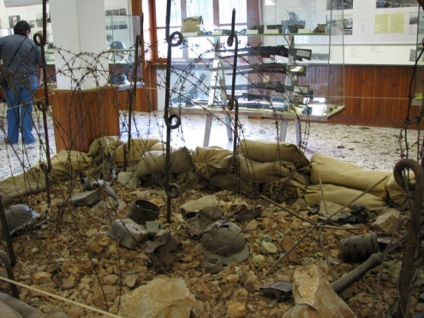
Il Museo della Grande Guerra "Casa III Armata" fa parte del Sacrario di Redipuglia; infatti è collocato nella ex “Casa della III Armata”, da cui prende il nome. La sua costruzione è iniziata nel 1971 e lo scopo del museo è quello di fornire una visione generale degli eventi accaduti sul fronte. È composto da un ingresso e da quattro sale di cui una adibita a sala conferenze e proiezioni.

Museo “Casa III Armata” (Redipuglia)

Competenze: Differenziare, Analizzare e interpretare – Come è strutturato il museo e cosa ospita?

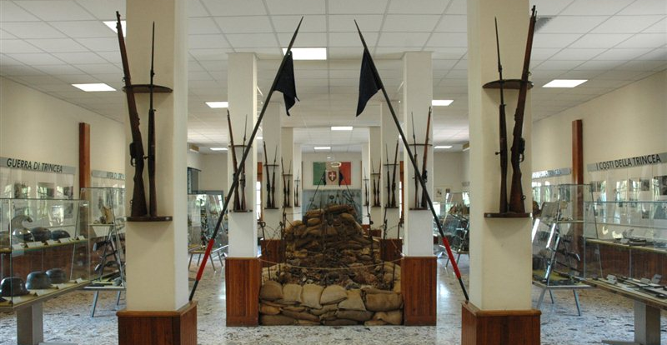
La prima sala è dedicata alla Terza Armata e in essa si possono ammirare le bacheche dove sono esposte le armi usate dai combattenti durante il conflitto, alcune divise di soldati e le attrezzature mediche. Al centro della stanza è stato ricostruito un tratto di trincea e un campo di battaglia carsico con la postazione di una mitragliatrice pesante. Sulle pareti le numerose fotografie documentano la vita in trincea. La seconda sala invece ricostruisce la storia ed i progetti di
Museo “Casa III Armata” (Redipuglia)

costruzione del Cimitero dei Trentamila Invitti e del Sacrario di Redipuglia. A questo si aggiungono le immagini delle iscrizioni di guerra ritrovate nelle trincee della zona ed una sezione dedicata alla Marina, all'Aeronautica e ai cappellani militari al fronte. Nella terza sala sono esposte diverse attrezzature utilizzate dai soldati tra cui telefoni, tagliole e cesoie. Infine, nell'ultima sala, una proiezione di un filmato d'epoca ricostruisce le Dodici Battaglie dell'Isonzo e la traslazione del Milite Ignoto da Aquileia a Roma.

Competenze: Argomentare – Qual è il riscontro psicologico che offre la collezione del museo?

Nel museo sono presenti fotografie che immortalano la vita da trincea e le iscrizioni di guerra ritrovate nelle trincee dell'altopiano carsico, il tutto disposto in modo tale da offrire un percorso temporale attraverso gli anni della Grande Guerra.

Museo Storico del monte San Michele (San Michele)

Competenze: Osservare e descrivere – Dove è collocato il museo e quando è stato costruito?

Il Museo Storico del Monte San Michele contiene cimeli bellici dell'epoca ed una ricca documentazione foto-cartografica. Prende il nome dall’omonimo monte, vicino cui è costruito. Il monte è stato dichiarato “Area monumentale” nel 1922 e la sua cima ospita tuttora diversi luoghi quali la Caverna del generale Lukachich e il Tunnel di Schönburg. L’allestimento del museo è iniziato nel 2010.
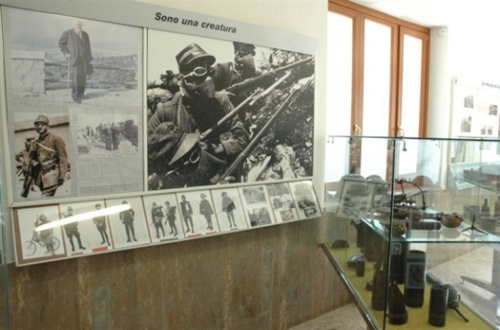
Competenze: Differenziare, Analizzare e interpretare – Come è suddiviso il museo, e cosa ospita?

Ai lati della porta d'ingresso del museo sono state posti due mortai da trincea o bombarde, le armi maggiormente utilizzate durante la Grande Guerra. Nella sala centrale del museo è possibile riscoprire cronologicamente le vicende delle sei battaglie combattute sul Monte San Michele ed il raccapricciante

Museo del monte San Michele (San Michele)
episodio dell'attacco a sorpresa con gas asfissianti del 26 giugno 1916 – primo lancio di gas sul fronte italiano. Nelle altre sale si trovano delle esposizioni fotografiche che mostrano il paesaggio carsico durante il periodo bellico e la vita dei soldati in trincea, nonché oggettistica varia tra cui proiettili, canne di fucile, maschere anti-gas ed effetti personali. In un’ulteriore saletta laterale sono ricordate le motivazioni che portarono all'assegnazione delle 19 Medaglie d'Oro al Valore Militare ai soldati caduti sul Monte San Michele.

Competenze: Argomentare – Cosa rappresenta la testimonianza raccolta nel museo?

Nonostante le sue ridotte dimensioni, la documentazione raccolta nel museo rappresenta una significativa testimonianza delle difficoltà affrontate dai soldati italiani nei combattimenti in questa zona. Ancora oggi, guardando il panorama, si può intuire l'importanza di questa cima, la quale rappresentava un’ottima postazione per il controllo del territorio.

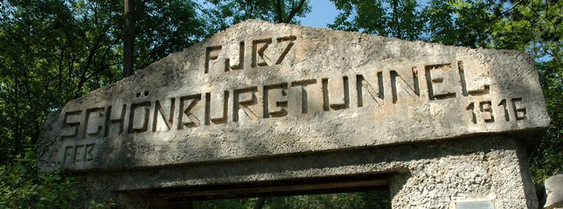

Monte San Michele (San Michele)

Museo di Caporetto (Caporetto)

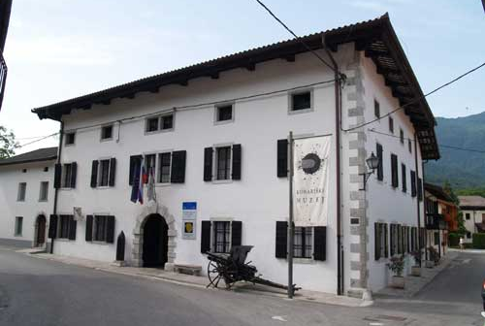
Competenze: Osservare e descrivere – Dove è situato il museo, quando è stato costruito e qual è il suo scopo?

Il Museo di Caporetto si trova nell’omonima città in Slovenia; è stato fondato nel 1990 con l’intento di presentare la ricca storia di Kobarid, prestando particolare attenzione ai fatti accaduti sul fronte tra il maggio del 1915 e il novembre del 1917. La galleria descrive due anni e mezzo di combattimenti statici – in particolare la battaglia sul fronte isontino, nota come la breccia presso Kobarid: si tratta di una delle maggiori battaglie nella regione montuosa di tutta la storia umana.

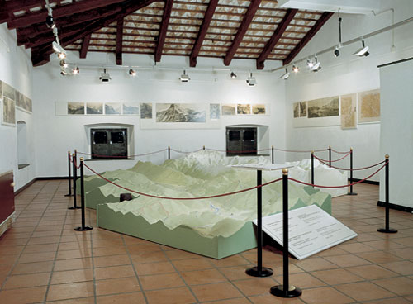
Museo di Caporetto
Competenze: Differenziare, Analizzare e interpretare – Com’è strutturato il museo e cosa ospita?

Nel museo sono esposte bandiere, ritratti di combattenti di svariate nazionalità e le pietre tombali recuperate nei cimiteri militari dell’Alto Isonzo. La maggior parte dell’allestimento stabile è dedicata ai fatti avvenuti fra le montagne durante le cruente battaglie della prima guerra mondiale. In questo museo si trova la pregevolissima la sala del plastico, dove si può studiare nei dettagli ogni fase dello sfondamento del fronte e della successiva
Museo di Caporetto avanzata austro-ungarica dell'ottobre-novembre del 1917.
Ricchissima è anche la collezione di reperti, armi, divise ed equipaggiamenti. Il Museo ha ricevuto nel 1992 il più alto riconoscimento sloveno per i musei - il Premio Valvasor, e nell'anno successivo anche il premio del Consiglio d'Europa, riservato al migliore museo europeo nel 1993 – per via della forza narrativa delle sue collezioni. Contattando il museo stesso è anche possibile prender parte ad una speciale escursione che si snoda su un itinerario storico che collega luoghi situati nei dintorni di Caporetto, i quali presentano importanti attrattive di carattere storico, culturale e ambientale.

Competenze: Argomentare – Qual è l'obiettivo di questo museo?

Gli oggetti esposti, i grandi rilievi dei monti vicini, il ricco materiale fotografico e la proiezione multivisuale con sentimento raccontano la storia dei giorni difficili e sanguinosi, trascorsi lungo il fiume di Soča. Il visitatore viene coinvolto in un viaggio temporale in cui viene posto di fronte alle atrocità della guerra. Gli avvenimenti descritti si intrecciano con le vicende e i ricordi di personalità famose come Ernest Hemingway ed Erwin Rommel.

Museo di Guerra per la Pace “Diego de Henriquez” (Trieste)

Competenze: Osservare e descrivere – Dove è situato il museo, quando è stato costruito e cosa ospita?
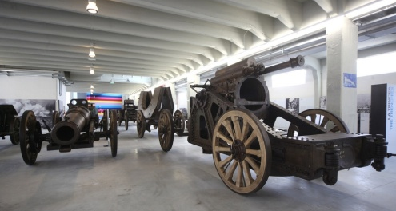
Il Museo di Guerra per la Pace “Diego de Henriquez” si trova a Trieste. Esso espone parte della collezione dello studioso triestino de Henriquez (1909-1974): uniformi, modellini navali, oggetti di sanità militare, documenti d'archivio, materiali librari ed iconografici. Nel comprensorio sono ospitati mezzi pesanti e veicoli, sia militari che di uso civile e pezzi di artiglieria.

Museo “Diego de Henriquez”

Competenze: Differenziare, Analizzare e interpretare – Com’è costituito il museo?

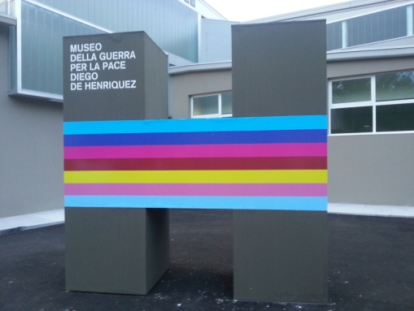
All’ingresso si trova una grande “H” colorata con i colori della pace che propone una forte critica nei confronti della guerra. Proseguendo attraverso un corridoio è possibile accedere alla prima parte dell’esposizione: “1914-1918 il funerale della pace”dedicata alla storia del primo conflitto mondiale che si apre con il corteo funebre di Francesco Ferdinando, l’ erede al trono d’Austria-Ungheria assassinato a Sarajevo il 28 giugno 1914. Al piano superiore dell’area espositiva invece trova spazio l’esposizione permanente “Cento anni di guerre” che parte dal Novecento e arriva ai nostri giorni. Il racconto si intreccia con la travagliata storia di Trieste nella prima guerra mondiale, nel periodo fascista e nel secondo conflitto mondiale fino alla riunione con l’Italia nel 1954. Qui si trova anche un grande spazio espositivo dedicato a mostre temporanee ed altri eventi che ospiteranno
Museo “Diego de Henriquez”

anche una mostra dedicata ai giocattoli di guerra. Numerosi e interessanti sono i contributi video forniti dal regista Alessandro Scillitani, dalla Cineteca del Friuli e dall’Istituto Luce. Inoltre dal cortile del Museo de Henriquez si può accedere anche al Museo di Storia Naturale dove, tra le altre cose, si può ammirare il famoso dinosauro noto a tutti come Antonio (Tethyshadros insularis Dalla Vecchia, 2009), uno dei dinosauri più completi mai trovati al mondo.

Competenze: Argomentare – Cosa vuole trasmetterci il museo?

In futuro, quando verrà aperta l’altra ala del museo, troveranno spazio anche il racconto più dettagliato della II Guerra Mondiale, della Guerra Fredda, dei conflitti balcanici, della situazione internazionale creatasi dopo l’attentato alle Torri Gemelle di New York e in generale di tutte le guerre del Novecento e anche di quelle tuttora in corso. Questo sarà un ottimo modo per sviluppare un’attenta analisi critica del “Secolo Breve” in contrapposizione al “Secolo Nuovo”.

